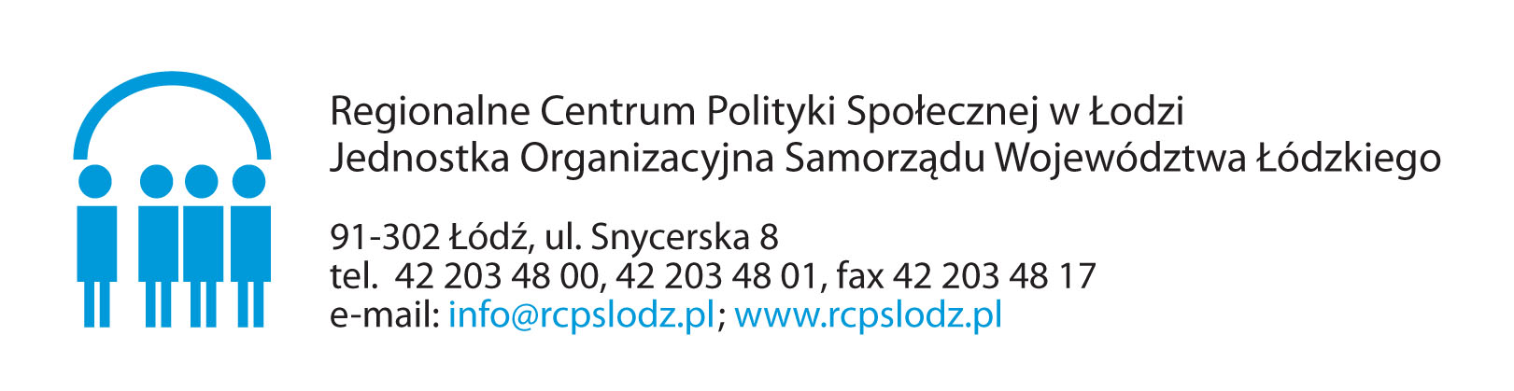
FORMULARZ ZGŁOSZENIOWY

Szkolenie on -line w zakresie składania ofert, realizacji i rozliczania zadań publicznych w trybie ustawy o działalności pożytku publicznego
i o wolontariacie dla przedstawicieli organizacji pozarządowych.
27.02.2023 r.
godz.16.00 – 18.00
Formularz proszę wypełnić w wersji elektronicznej lub drukowanymi literami,
następnie zeskanować i przesłać
na adres e – mail: szkoleniedotacje@rcpslodz.pl

Dane
Nazwa organizacji
Adres i dane kontaktowe
Dane uczestnika szkolenia
Imię i nazwisko
Telefon kontaktowy :
E- mail kontaktowy :

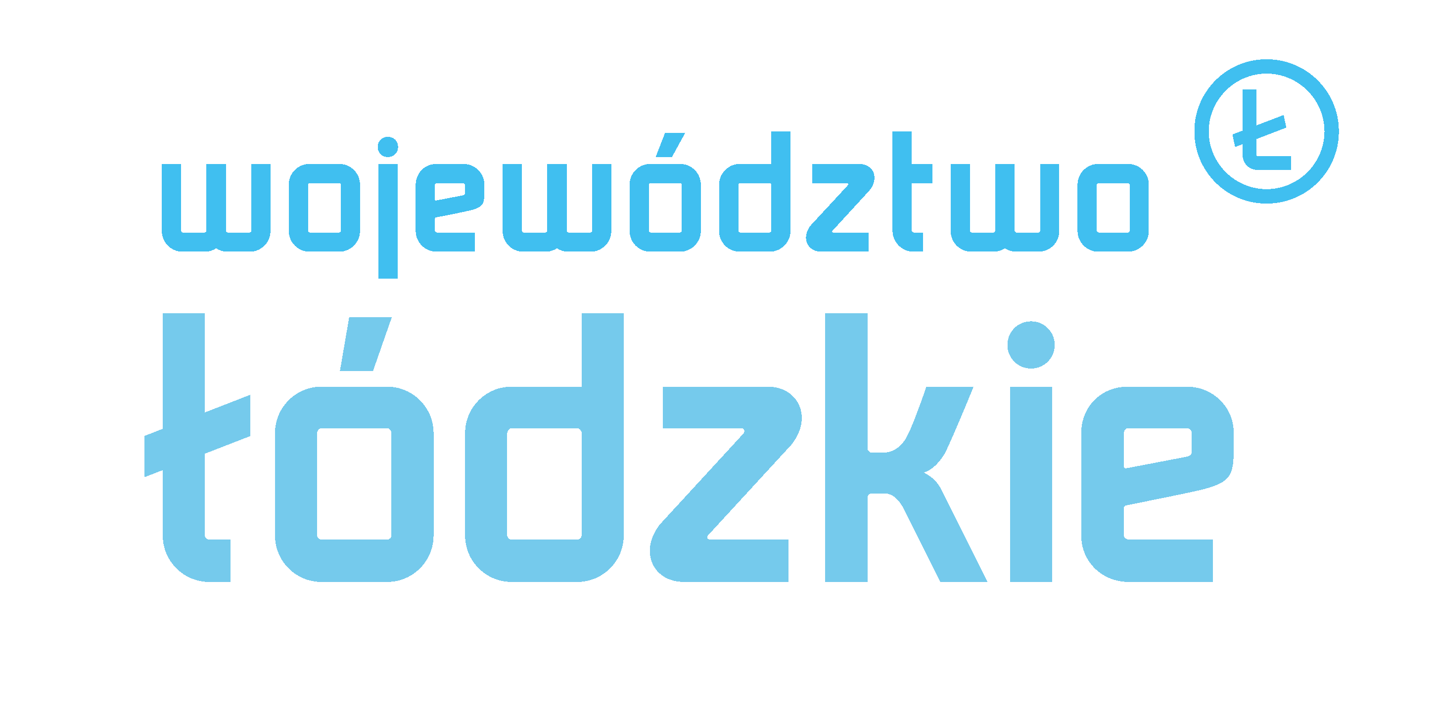

…………………………………………
Data i podpis własnoręczny podpis
uczestnika szkolenia

Informacja o warunkach przetwarzania danych osobowych art. 13

Rozporządzenia Parlamentu Europejskiego i Rady (UE) 2016/679 z 27 kwietnia 2016 roku w sprawie ochrony osób fizycznych w związku z przetwarzaniem danych osobowych
i w sprawie swobodnego przepływu takich danych oraz uchylenia dyrektywy 95/46/WE informuję, że:
- Administratorem Pani/Pana danych osobowych jest Regionalne Centrum Polityki Społecznej z siedzibą w Łodzi ul. Snycerska 8, reprezentowane przez Dyrektora.
- Z osobą pełniącą funkcję Inspektora Danych Osobowych u Administratora Danych Osobowych można się skontaktować pod adresem: Łódź, ul. Snycerska 8 pod adresem mailowym: iodo@rcpslodz.pl nr tel. (42) 203 48 00.
- Pani/Pana dane osobowe przetwarzane będą w następujących celach:
  - Realizacji i przeprowadzenia Szkolenie on -line w zakresie składania ofert, realizacji
i rozliczania zadań publicznych w trybie ustawy o działalności pożytku publicznego
i o wolontariacie dla przedstawicieli organizacji pozarządowych w dniu 27.02.2023 r.;
  - sprawozdawczych, statystycznych i archiwizacyjnych.
- Podstawą prawną przetwarzania Pani/ Pana danych osobowych są:
art. 6 ust. 1 ww. Rozporządzenia Parlamentu Europejskiego i Rady (UE) – przetwarzanie jest zgodne z prawem wyłącznie w przypadkach, gdy – i w takim zakresie, w jakim – spełniony jest co najmniej jeden z poniższych warunków:
    - osoba, której dane dotyczą wyraziła zgodę na przetwarzanie swoich danych osobowych w jednym lub większej liczbie określonych celów;
- przetwarzanie jest niezbędne do wykonania zadania realizowanego
w interesie publicznym lub w ramach sprawowania władzy publicznej powierzonej administratorowi;
- Kategoriami odbiorców Pani/Pana danych osobowych są pracownicy RCPS, organy kontroli, organy archiwizacji.
- Pani/Pana dane nie będą przekazywane do Państwa trzeciego lub organizacji międzynarodowej.
- Pani/Pana dane będą przechowywane przez okres wskazany w „jednolitym rzeczowym wykazie akt”, który stanowi załącznik do Zarządzenia Nr 1/2018 Dyrektora Regionalnego Centrum Polityki Społecznej z dnia 04.01.2018 roku w sprawie: przepisów kancelaryjnych i archiwalnych stosowanych w Regionalnym Centrum Polityki Społecznej.
- Posiada Pani/Pan prawo do żądania dostępu do swoich danych osobowych, sporządzania ich kopii oraz prawo ich sprostowania jeżeli są niezgodne ze stanem rzeczywistym, usunięcia lub ograniczenia przetwarzania tych danych, prawo do przenoszenia danych.
- Z przyczyn związanych z Pani/Pana szczególną sytuacją przysługuje Pani/Panu prawo wniesienia sprzeciwu przeciwko przetwarzaniu danych.
- W dowolnym momencie ma Pani/Pan prawo cofnąć udzieloną zgodę, co pozostaje jednak bez wpływu na zgodność z prawem przetwarzania, którego dokonano na podstawie zgody przed jej cofnięciem.
- Podanie przez Panią/Pana danych osobowych jest warunkiem udziału w szkoleniu on -line
w zakresie składania ofert, realizacji i rozliczania zadań publicznych w trybie ustawy o działalności pożytku publicznego i o wolontariacie dla przedstawicieli organizacji pozarządowych w dniu 27.02.2023 r.
- Posiada Pani/Pan prawo do wniesienia skargi do organu nadzorczego zajmującego się ochroną danych osobowych gdy uzna Pani, iż przetwarzanie danych narusza przepisy ogólnego rozporządzenia o ochronie danych osobowych z dnia 27 kwietnia 2016 roku.
- Pani/Pana dane osobowe nie będą przetwarzane w sposób zautomatyzowany (w tym przez profilowanie).

Zapoznałem/Zapoznałam się

…………………………………..
Data i własnoręczny podpis

